# Gráfico Radial

## Definición

|  |  |
| --- | --- |
|  | Los gráficos radiales son una forma de comparar múltiples variables cuantitativas. Esto los hace ~~útiles para ver qué variables tienen valores similares o si hay valores atípicos entre cada variable~~. Los gráficos radiales también son útiles para ver qué variables son altas o bajas dentro de un conjunto de datos, haciéndolos ideales para mostrar el rendimiento.  A cada variable se le proporciona un eje que empieza en el centro. Todos los ejes se disponen radialmente, con distancias iguales entre sí, ~~manteniendo la misma escala entre todos los ejes~~. Las líneas de cuadrícula que se conectan de eje a eje a menudo se usan como guía. Cada valor de variable se traza a lo largo de su eje individual y todas las variables en un conjunto de datos se conectan para formar un polígono.  es una buena práctica mantener los gráficos radiales simples y limitar el número de variables utilizadas. |

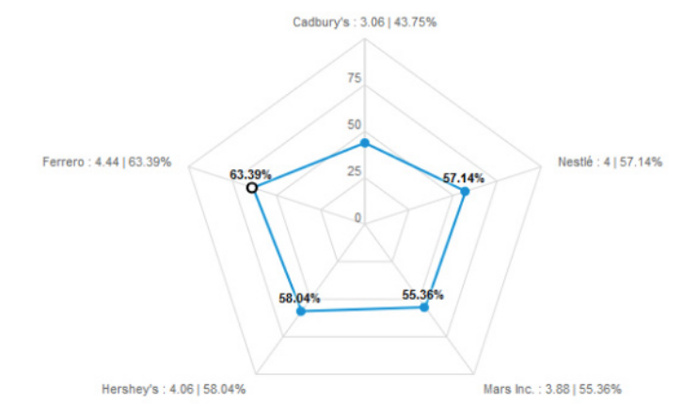El ***gráfico de araña*** es una representación gráfica en donde se proyectan de manera visual y atractiva diversos datos, atributos y cualidades asociados a un grupo de personas, empresa u marca. Recibe su nombre debido a su apariencia la cual simula una telaraña colorida.

El gráfico de araña brinda un mejor panorama, y sin esfuerzo, del promedio de todas las entidades y atributos donde se utilizan variables y “traza” la “media” de todos los resultados para darte una mejor experiencia al momento de revisar los resultados

|  |  |
| --- | --- |
|  |  |
| entidades: David, Luisa, Juan, ...  variables: P1, P2, P3, P4, P5 |  |
|  |  |
| Entidades: Destreza, Fuerza, Velocidad, Resistencia  Variables: Jugador1, Jugador2, Jugador3, Jugador4, Jugador5 | |
|  | |
|  | |
| Entidades: Publico1 , Publico2, Publico3, Publico4, Publico5, Publico6, Publico7, …  Variables: Seguridad, Precio, Calidad, Salud e Higiene, Distancia, Valor por dinero, Prestigio, Atracciones, Clima, Otros(aventura, diversion, cultura) | |

## DER-SQL

